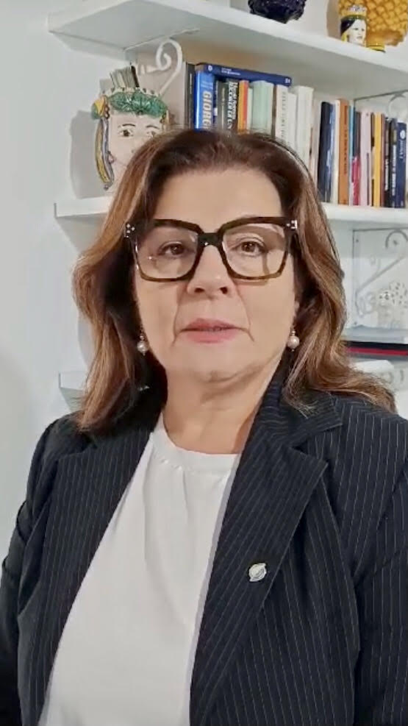

Dott.ssa Vincenza Piraino
Presidente

Già Membro della F.L.I. , Presidente Commissione di Albo dei Logopedisti dell’Ordine di CZ-KR-VV. e Consigliere dello stesso con delega alla Formazione Universitaria.
Logopedista A.S.P. di CZ-Regione Calabria.
Laurea magistrale in scienze della riabilitazione U.M.G. CZ.
Master I livello per Funzioni di Coordinamento.
Master di II livello in Management Socio-sanitario.
Direttore delle attività didattiche e di tirocinio C.L. Logopedia e docente presso l’UMG – Università Magna Graecia di Catanzaro.
Direttore scientifico, relatore e moderatore di numerose attività formative.

